Oddychanie dozwolone

Oddycham. Od paru dni naprawdę głęboko. Co mi to umożliwia? Brak maseczki rzecz jasna! Nie uważacie, Szanowni Czytelnicy, że cudownie jest iść przez park, czuć powiew wiatru na twarzy, wdychać zapach kwiatów, i wreszcie, widzieć twarze innych ludzi? Teraz czuję się jak człowiek!
Długo wyczekiwane przez wszystkich hamowanie obostrzeń przyszło wraz z nadejściem „lato-wiosny”, tegorocznego tworu pogodowego, który nastąpił po wyjątkowo upartej i surowej odmianie iście syberyjskiej zimy. (Poważnie pytam się, kto widział, żeby śnieg padał w kwietniu?!) Wiosna natomiast była w naszym kraju najwyraźniej przejazdem. Gościła tu zaledwie parę tygodni i szybko została zastąpiona przez coś, co bardziej przypomina lato, ale jeszcze nim nie jest. Widocznie pogoda w tym roku postanowiła zbratać się z przepisami regulującymi obostrzenia, jest tak samo nieprzewidywalna i szybko się zmienia.
Wracając do obostrzeń, a raczej ich braku, można śmiało stwierdzić, że wracamy do normalności. Sklepy się otwierają, ludzie się szczepią, uczniowie wracają do szkół, nie trzeba nosić maseczek na zewnątrz. Po prostu żyć nie umierać!
Na szczęście do niemalże apokaliptycznej możliwości wydarzeń, coraz to nowych przypadków zachorowań na koronawirusa, a co za tym idzie, kompletną izolacją społeczną i zamykaniem wszystkiego co się da, nie doszło. Marzec był punktem granicznym pomiędzy sytuacją pt. ”jest źle” a sytuacją „jest beznadziejnie”. W wyobraźni widziałam wtedy kolejne „wytrzymajcie dwa tygodnie”. Szczęśliwie udało się wejść na drogę „podejmujemy dobre decyzje i jest lepiej”. Od tamtego czasu rzeczywiście jest lepiej, co widać na przykładzie ostatnich dni. Sytuacja się poprawiła, pogoda ustabilizowała, nie zanosi się na niespodzianki w rodzaju kolejnej, meksykańsko- australijskiej, wyjątkowo zabójczej odmiany koronawirusa (na wszelki wypadek odpukać).
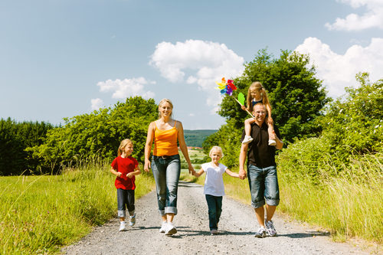
Co wypada nam, szarym obywatelom, w takiej sytuacji zrobić? Skorzystać z nowych przywilejów i udać się na spacer!

Blanka Sławińska

